附件2：
卓弘星辰花园
看房交通指引和注意事项

看房现场不提供停车位，建议绿色出行。请看房家庭认真仔细阅读以下事项：
一、看房交通
看房家庭可选择以下任意一种形式前往项目现场看房（卓弘星辰花园营销中心（下简称营销中心），地址：龙岗区龙岗横坪路与龙岗大道交汇处。
（一）乘坐地铁
您的位置-地铁3号线-永湖地铁站A2出口-步行约250米到项目营销中心。
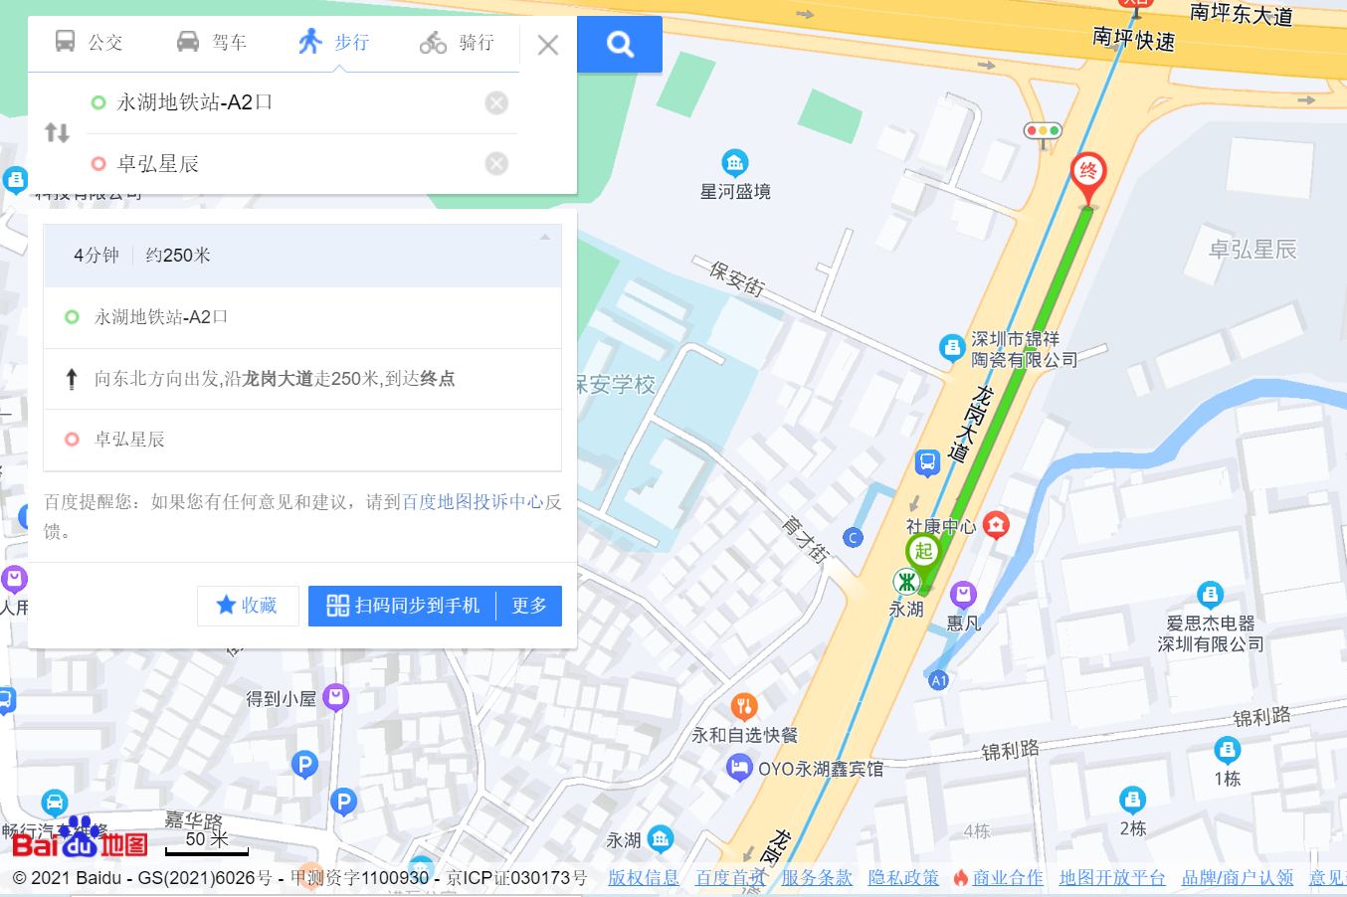
（二）乘坐公交（请密切留意最新公共交通信息）
您的位置-永湖地铁站①/②站（351路、358路、深惠3A线；M295路；366路；M239路等）-步行约250米到项目营销中心
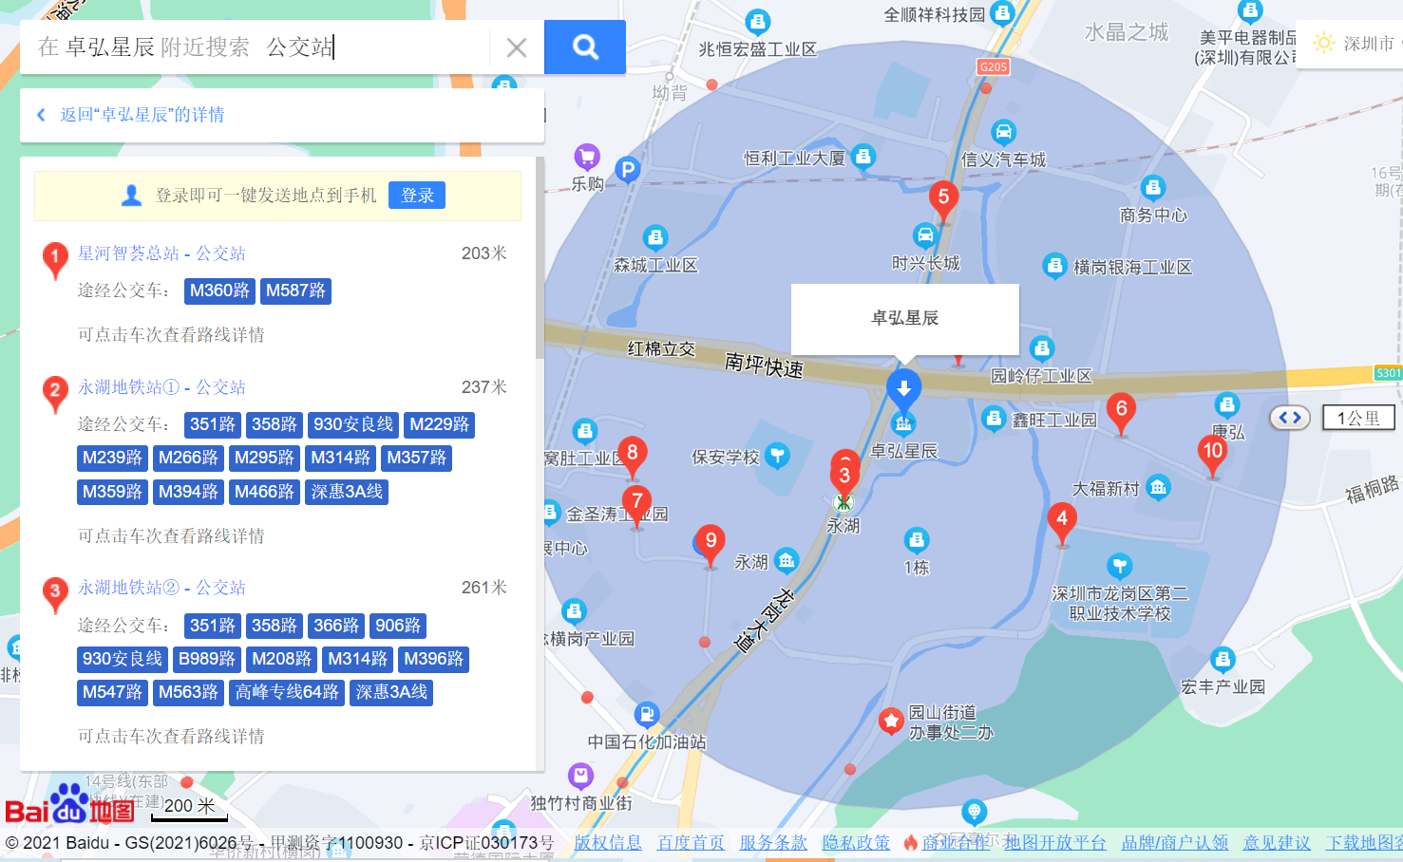
（三）自驾车（注：现场停车位数目较少，建议公交出行）
1．从罗湖出发：北环大道（泥岗东路）/深南东路/滨河大道——沿河北路——丹平快速——龙岗大道——卓弘星辰花园营销中心
2．从福田出发：北环大道/深南大道/滨河大道——沿河北路——丹平快速——龙岗大道——卓弘星辰花园营销中心
3．从南山出发：北环大道/深南大道/滨河大道——沿河北路——丹平快速——龙岗大道——卓弘星辰花园营销中心
4．从龙华出发：龙华大道/人民路——布龙路——水官高速——横坪路/横岗/坪山出口——南坪快速——龙岗大道——卓弘星辰花园项目营销中心
5．从龙岗出发：黄阁路/吉祥路/龙城大道——龙岗大道——卓弘星辰花园项目营销中心
6．从宝安出发：宝安大道/广深公路——北环大道——南坪快速——水官高速——横坪路/横岗/坪山出口——南坪快速——龙岗大道——卓弘星辰花园项目营销中心
二、交通区位图
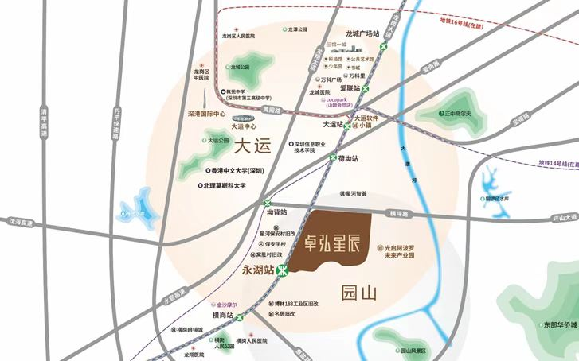
三、注意事项
（一）看房家庭须按约定的时间，凭申请人身份证、预约看房回执单参加看房活动。
（二）考虑到看房现场接待能力有限，为了营造顺畅、良好的看房环境，请每个看房家庭最多安排两人现场看房。从安全角度考虑，请看房家庭尽量不要携带老人、儿童。
（三）为了保证看房家庭人身安全，请遵循现场工作人员统一安排，不要在看房现场随意走动，以免发生意外。
（四）疫情防控措施：
1、到场看房人员须佩戴口罩入场并接受体温检测；
2、进入看房现场的所有选房人员健康码和行程码需为绿码，方可进入看房现场。
如有任何疑问，欢迎来电咨询：0755-8989 0888

深圳市卓弘新城实业有限公司
2021 年 12 月13 日

卓弘星辰花园定位二维码（高德地图）:
